Au cinéma! - Ironman

- Faites une liste de 5 personnages dans le film et décrivez-les. Attention à l’accord! Servez-vous de votre liste d’adjectifs. List 5 characters in the film and use two different adjectives to describe him/her. Use your adjectives page. Make sure the adjectives match with masculin/féminin!

Personnage | Adjectif

- Faites une liste de 10 verbes au passé composé que vous avez entendus dans le film. Make a list of 10 verbs in the past tense that you heard in the movie.

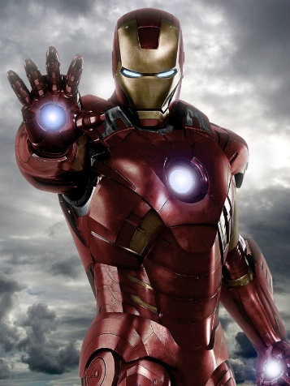
- __________________________
- __________________________
- __________________________
- __________________________
- __________________________
- __________________________
- __________________________
- __________________________
- __________________________
- __________________________

- Écrivez cinq phrases complètes que vous avez comprises dans le film. For each blank, write down a full sentence in French that you understood in the movie. (Any tense!)

- ________________________________________________
- ________________________________________________
- ________________________________________________
- ________________________________________________
- ________________________________________________

- Au verso, dessinez votre scène préférée et étiquetez autant d’objets que possible. Draw your favourite scene on the back of this sheet and label the objects in it with as many French words as you can.

